**JEFATURA DE UNIDAD DEPARTAMENTAL DE ATENCIÓN**

**A GRUPOS EN SITUACIONES DE VULNERABILIDAD**

**ENERO.**

El día 08 de enero del año en curso se publicó en la Gaceta Oficial de la Ciudad de México, número 1522, las Reglas de Operación del Programa de Desarrollo Social, **“AYUDAS TECNICAS PARA PERSONAS CON DISCAPACIDAD” (Entrega de APARATOS AUDITIVOS ORTOPEDICOS) para el Ejercicio Fiscal 2025.**  
El día 31 de enero del año en curso se publicó en la Gaceta Oficial de la Ciudad de México, número 1539, las Reglas de Operación de la Acción Social **“Iztacalco te Ayuda” (Apoyo Económico por única vez) para el ejercicio 2025. “**

En el mes Enero, se realizaron 9 Brigadas de Atención a Personas en Situación de calle de la Alcaldía de Iztacalco diferentes puntos de esta alcaldía.

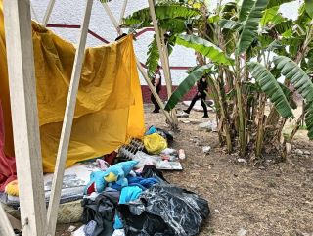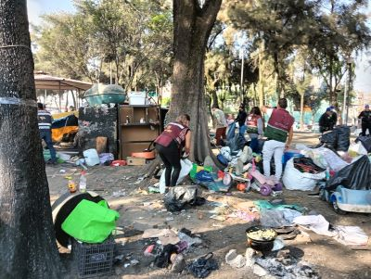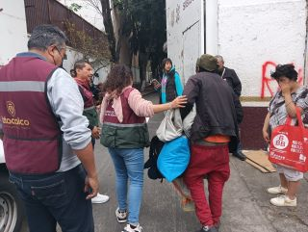

**FEBRERO**

* **Se publicó el día 17 de febrero la convocatoria del Programa de Desarrollo Social “AYUDAS TECNICAS PARA PERSONAS CON DISCAPACIDAD” (Entrega de APARATOS AUDITIVOS ORTOPEDICOS) para el ejercicio fiscal 2025.**
* **Se publico el día 06 de febrero la convocatoria del Programa de la Acción Social “Iztacalco te Ayuda” (Apoyo Económico por única vez) para el ejercicio 2025.**

También se da Inicio a la recepción de documentos para la entrega de Aparatos Auditivos y Ortopédicos para el Ejercicio 2025

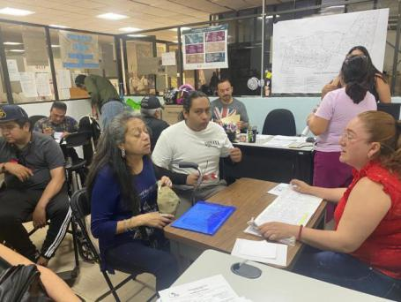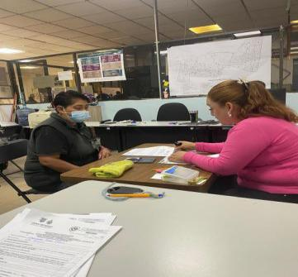

**En el mes Febrero, se realizaron 8 Brigadas de Atención a Personas en Situación de calle de la Alcaldía de Iztacalco en diversos puntos:**

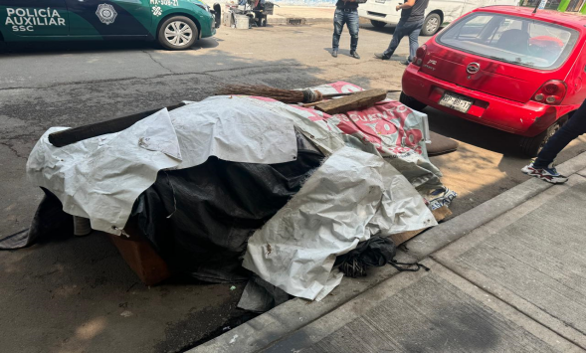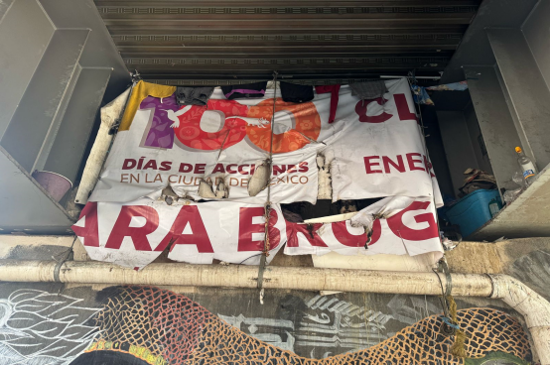

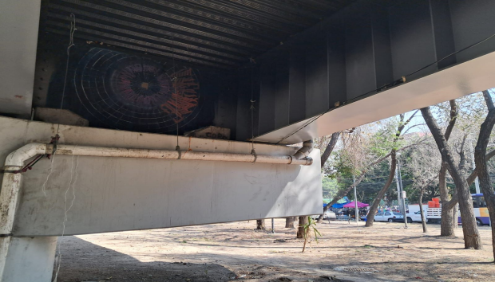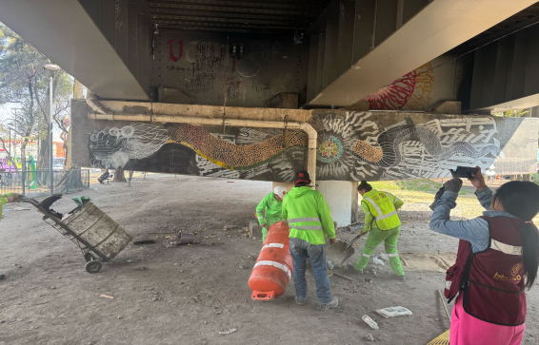

**MARZO**

**“Programa de Enfermedades Crónico- Degenerativas y Discapacidad” Ejercicio Fiscal 2024S POR LA J.U.D. DE ATENCIÓN A GRUPOS EN SITUACIONES DE VULNERABILIDAD**

Se retoma la entrega y recepción de solicitudes remanentes del ejercicio fiscal 2024, “Enfermedades Crónico-Degenerativas y Discapacidad” (entrega de aparatos ortopédicos), esto derivado de la revisión de auditoria por el Órgano de Control Interno, con límite de tiempo hasta el 28 de febrero del año en curso, en esta Jefatura de unidad Departamental de Atención a Grupos en situaciones de Vulnerabilidad, planta baja y alta del edificio “B” de la Alcaldía de Iztacalco, de Lunes a Viernes de 10:00 a 14:00 horas.

|  |  |  |  |  |
| --- | --- | --- | --- | --- |
| **Aparato** | **Solicitudes** | **Total inicial de aparatos** | **Entregados** | **sobrantes** |
| Sillas de Ruedas | 535 | 514 | 514 | 0 |
| Bastones  1 punto | 104 | 100 | 60 | 40 |
| Bastones 4 puntos | 99 | 101 | 93 | 8 |
| Andadera | 100 | 100 | 100 | 0 |
| Andadera Infantil | 1 | 1 | 1 | 0 |
| Muletas | 37 | 40 | 35 | 5 |
| Bastón blanco | 14 | 10 | 10 | 0 |
| Sillas de Ruedas PCI | 6 | 5 | 5 | 0 |
| Sillas de Ruedas PCA | 7 | 5 | 5 | 0 |
| Silla de ruedas Infantil | 10 | 10 | 10 | 0 |
| **TOTAL** | **913** | **886** | **833** | **53** |

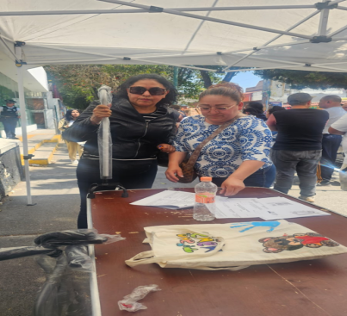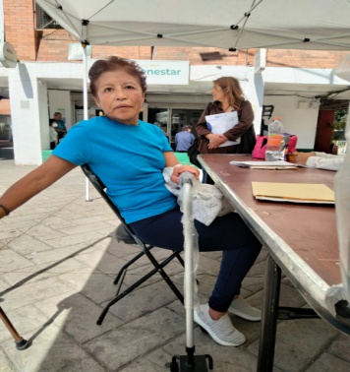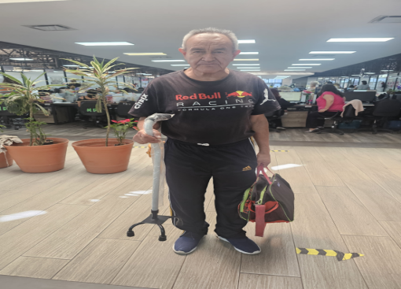

**En el mes Marzo, se realizaron 7 Brigadas de Atención a Personas en Situación de calle de la Alcaldía de Iztacalco en los siguientes puntos:**

